<https://randomnerdtutorials.com/raspberry-pi-apache-mysql-php-lamp-server/>

**Atualizando e atualizando**

Antes de iniciar o procedimento de instalação, abra uma janela Terminal e execute os seguintes comandos para atualizar seu Pi:

pi@raspberrypi:~ $ sudo apt update && sudo apt upgrade -y

**Instale o Apache2 no Raspberry Pi**

O Apache2 é o software de servidor web mais utilizado. Resumidamente, um servidor da web é o software que lida com solicitações para acessar uma página da web. Então, dependendo da página solicitada, o servidor irá gerar o documento para atendê-lo ( *.html* , *.php* , etc).

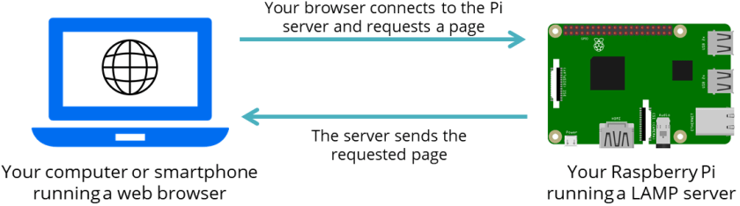

Para instalar o Apache2 no seu Raspberry Pi, execute o próximo comando:

pi@raspberrypi:~ $ sudo apt install apache2 -y

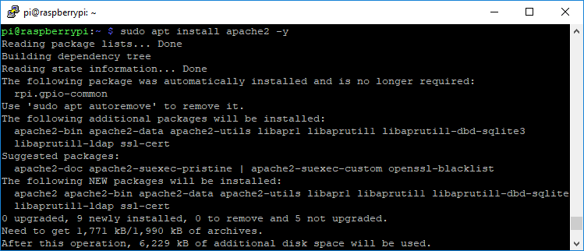

É isso aí! O Apache está agora instalado. Para testar sua instalação, mude para o/ var / www / html diretório e liste os arquivos:

cd /var/www/html

ls -al

index.html

Você deve ter um arquivo *index.html* nessa pasta. Para abrir essa página no seu navegador, você precisa saber o endereço IP do Raspberry Pi. Usar:

pi@raspberrypi:/var/www/html $ hostname -I

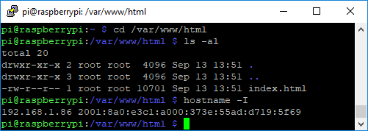

No meu caso, o endereço IP do Raspberry Pi é 192.168.1.86. Se você abrir o seu endereço IP RPi em qualquer navegador da rede local, uma página da Web semelhante deverá carregar ( **http://192.168.1.86** ):

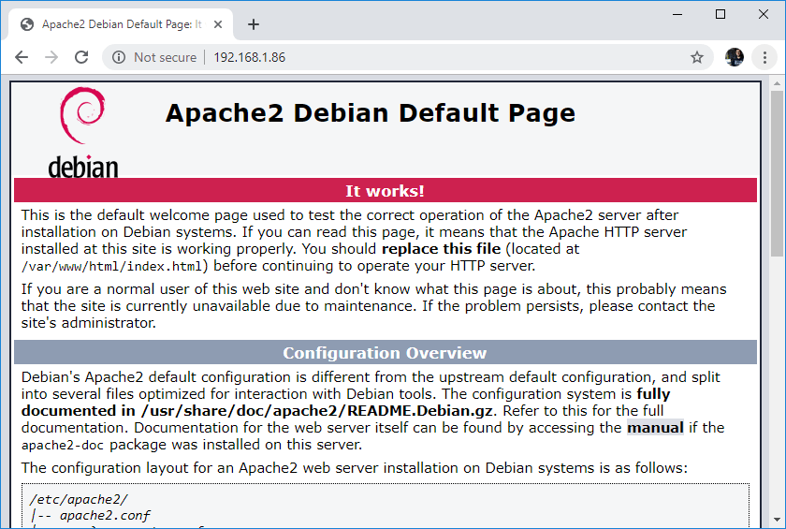

**Instale o PHP no Raspberry Pi**

PHP é uma linguagem de script do lado do servidor. PHP ( **H** ypertext **P** re **p** rocessor) é utilizado para o desenvolvimento de aplicações de web dinâmicas. Um arquivo PHP contém<? php…?>tags e termina com a extensão " *.php* ".

Para instalar o PHP no Raspberry Pi, execute:

pi@raspberrypi:/var/www/html $ sudo apt install php -y

Você pode remover o *index.html* e criar um script PHP para testar a instalação:

pi@raspberrypi:/var/www/html $ sudo rm index.html

pi@raspberrypi:/var/www/html $ sudo nano index.php

No seu arquivo *index.php,* adicione o seguinte código para ecoar a mensagem " **hello world** ":

<?php echo "hello world"; ?>

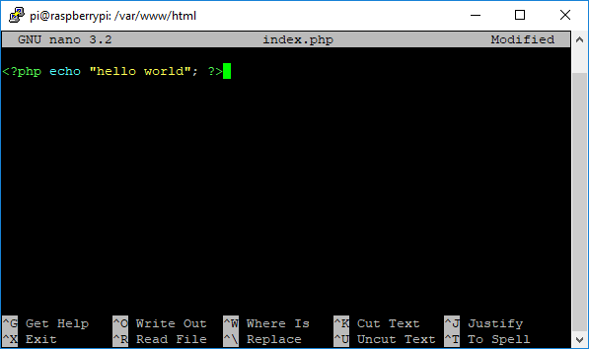

Para salvar seu arquivo: pressione **Ctrl + X** , seguido de **y** , e pressione **Enter** para sair.

Por fim, reinicie o Apache2:

pi@raspberrypi:/var/www/html $ sudo service apache2 restart

Para testar se o Apache2 está servindo arquivos *.php* , abra o endereço IP do Raspberry Pi e ele deverá exibir a mensagem " **olá mundo** " do script *index.php* criado anteriormente.

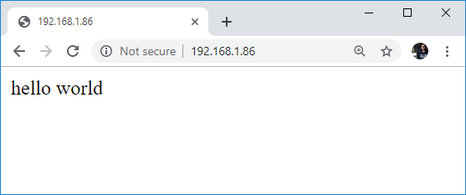

Se tudo estiver funcionando, você pode remover o arquivo *index.php do* diretório/ var / www / html diretório:

pi@raspberrypi:/var/www/html $ sudo rm index.php

**Instale o MySQL (MariaDB Server) no Raspberry Pi**

O MySQL (freqüentemente pronunciado **My S** - **Q** - **L** ) é um banco de dados relacional de código aberto popular.

Instale os pacotes MySQL Server (MariaDB Server) e PHP-MySQL digitando o seguinte comando:

pi@raspberrypi:/var/www/html $ sudo apt install mariadb-server php-mysql -y

pi@raspberrypi:/var/www/html $ sudo service apache2 restart

Depois de instalar o MySQL (MariaDB Server), é recomendável executar este comando para proteger sua instalação do MySQL:

pi@raspberrypi:/var/www/html $ sudo mysql_secure_installation

Isso deve aparecer na sua janela do Terminal:

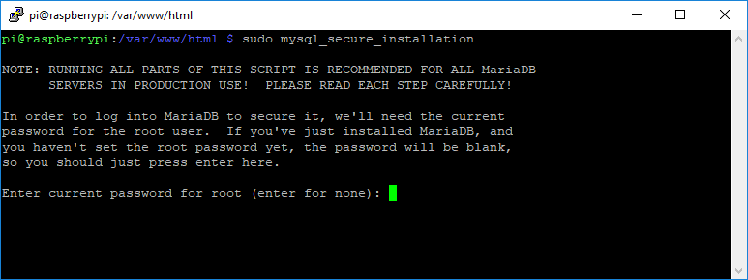

* Você será solicitado. Digite **a senha atual do root** (digite uma senha segura): pressione Enter
* Digite **Y** e pressione **Enter** para definir a senha root
* Digite uma senha no prompt Nova senha: e pressione Enter. Importante: lembre-se desta senha root, pois você precisará dela mais tarde
* Digite **Y** para remover usuários anônimos
* Digite **Y** para não permitir o login raiz remotamente
* Digite **Y** para remover o banco de dados de teste e acessá-lo
* Digite **Y** para recarregar tabelas de privilégios agora

Quando a instalação estiver concluída, você verá a mensagem: "Obrigado por usar o MariaDB!".

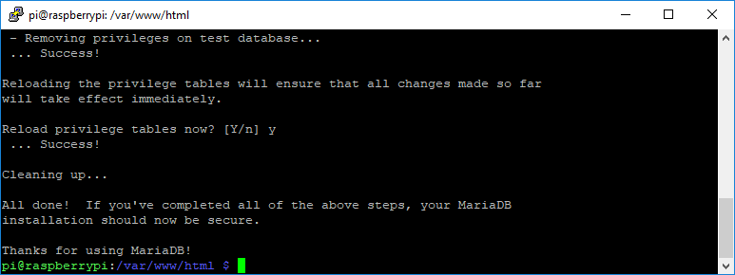

Se você encontrar algum erro de login no phpMyAdmin, pode ser necessário criar um novo usuário para efetuar o login. Esses comandos criarão um novo usuário com nome (admin) e senha (teste).

pi@raspberrypi:/var/www/html $ sudo mysql --user=root –password

Ira logar no MariaDB

Em seguida digite e dê enter

create user admin@localhost identified by teste';

grant all privileges on *.* to admin@localhost;

FLUSH PRIVILEGES;

exit;

Pronto: Já poderá acessar o phpmyadmin com o usuário admin e a senha definida!

**Instale o phpMyAdmin no Raspberry Pi**

O phpMyAdmin é uma ferramenta de software livre escrita em PHP, destinada a lidar com a administração do MySQL usando uma interface da web.

Para instalar o phpMyAdmin em um Raspberry Pi, digite o seguinte comando no terminal:

pi@raspberrypi:/var/www/html $ sudo apt install phpmyadmin -y

O programa de instalação do PHPMyAdmin fará algumas perguntas. Usaremos o **dbconfig-common** .

* Selecione **Apache2** quando solicitado e pressione a tecla **Enter**
* Configurando o **phpmyadmin** ? **Está bem**
* Configurar banco de dados para phpmyadmin com **dbconfig-common** ? **sim**
* Digite sua **senha** e pressione **OK**

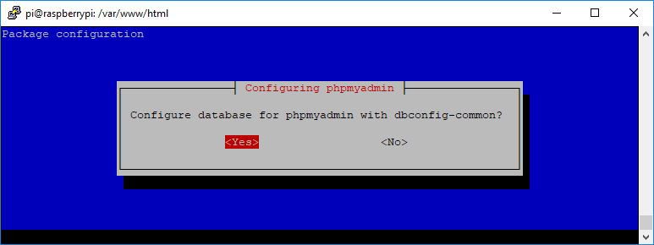

Habilite a extensão PHP MySQLi e reinicie o Apache2 para que as alterações entrem em vigor:

pi@raspberrypi:/var/www/html $ sudo phpenmod mysqli

pi@raspberrypi:/var/www/html $ sudo service apache2 restart

Quando você acessa o seu endereço IP RPi seguido por **/**

**phpmyadmin** (no meu casohttp://192.168.1.86/phpmyadmin), provavelmente você verá a página de erro "Não encontrado" no seu navegador:

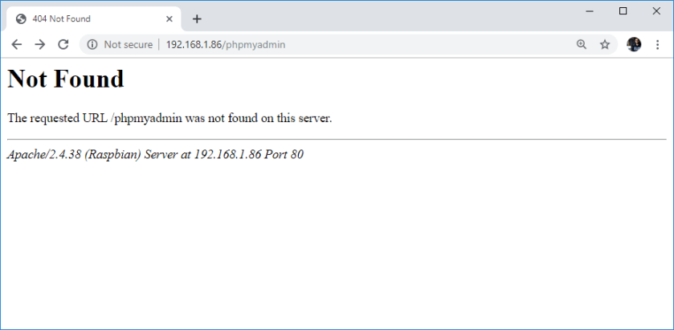

Se for esse o caso, você terá que mover a pasta ***phpmyadmin*** para/ var / www / html, execute o próximo comando:

pi@raspberrypi:/var/www/html $ sudo ln -s /usr/share/phpmyadmin /var/www/html/phpmyadmin

Agora, se você listar os arquivos, ele deverá retornar a pasta **phpmyadmin** :

pi@raspberrypi:/var/www/html $ ls

Deverá conter a pasta >>>> phpmyadmin conforme a foto abaixo!

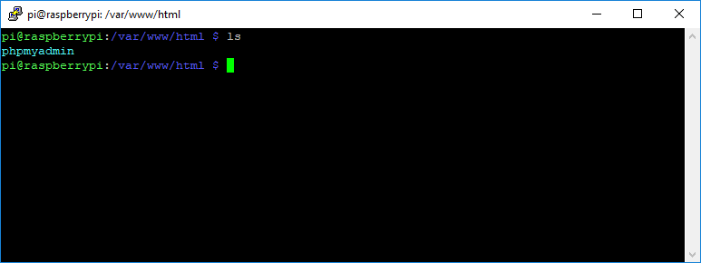

Recarregue sua página da web ( **http://192.168.1.86/phpmyadmin** ); você deverá ver a página de login da interface da web phpMyAdmin ::

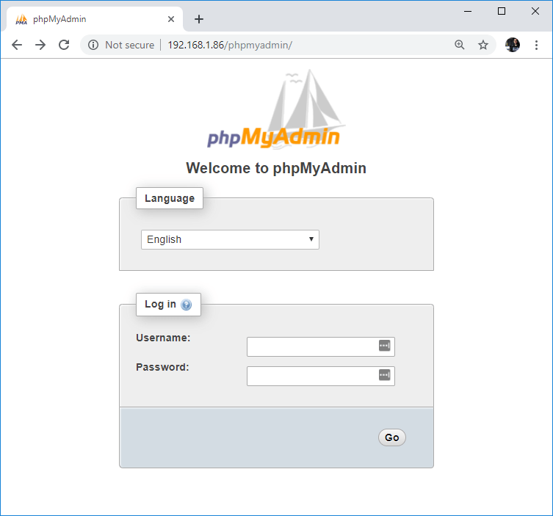

Digite seu nome de usuário definido (deve ser **Nome de usuário = root** ) e a senha que você definiu durante a instalação.

Pressione o botão **Ir** para fazer login. Uma nova página é carregada:

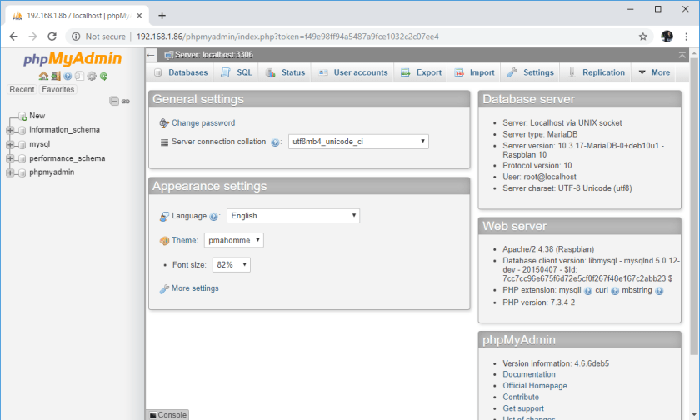

ATENÇÃO: Caso não tenha conseguido acessar o banco com as senhas criadas acima, pare este tutorial aqui e leia o Erro logar mysql

É isso aí! Sua placa Raspberry Pi é preparada com um servidor LAMP: Apache2, MySQL, PHP. Também decidimos incluir o phpMyAdmin nesta instalação para facilitar o gerenciamento do banco de dados por meio de uma interface da web.

**Etapa opcional (mas recomendada)**

Para gerenciar suas páginas da web, você deve alterar as permissões para o seu / var / www / html /pasta. Para fazer isso, execute os seguintes comandos:

pi@raspberrypi:~ $ ls -lh /var/www/

pi@raspberrypi:~ $ sudo chown -R pi:www-data /var/www/html/

pi@raspberrypi:~ $ sudo chmod -R 770 /var/www/html/

pi@raspberrypi:~ $ ls -lh /var/www/

Depois de executar esses comandos, você verá o seguinte:

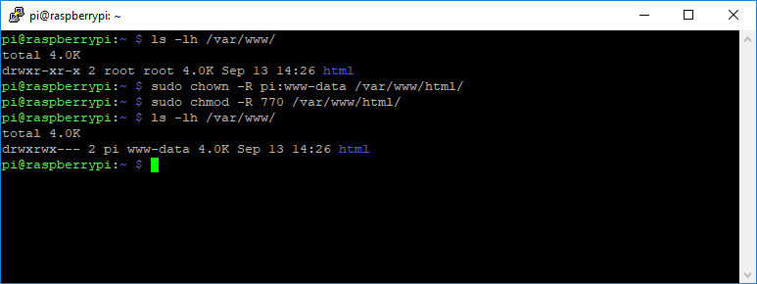

**ATENÇÃO!**

Caso esteja apresentando erros dentro do phpmyadmin, realizar o outro tutorial após este!

Resumao

sudo apt update && sudo apt upgrade -y

sudo apt install apache2 -y && sudo apt install php -y && sudo apt install mariadb-server php-mysql -y && sudo service apache2 restart && sudo mysql_secure_installation

sudo apt install phpmyadmin -y

sudo phpenmod mysqli && sudo service apache2 restart && sudo ln -s /usr/share/phpmyadmin /var/www/html/phpmyadmin

ls -lh /var/www/ && sudo chown -R logistica:www-data /var/www/html/ && sudo chmod -R 770 /var/www/html/ && ls -lh /var/www/